{#data}

{姓名}获得了{奖品}，展示如下：

{#奖品 == “手表”}
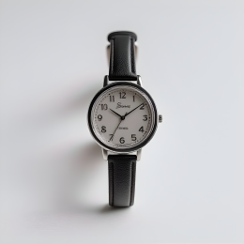

{/}

{#奖品 == “充电宝”}

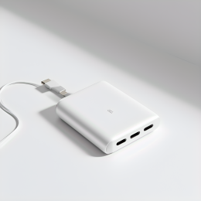

{/}
{/data}

